**ГУ «Петровская средняя школа»**

**Классный час на тему:**

**«Я – патриот своей страны»**

**В рамках патриотического акта**

**«Мәңгілік Ел»**

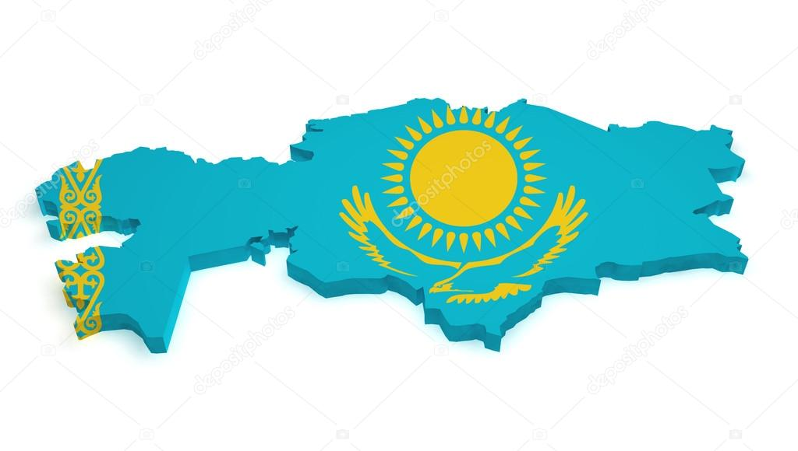

**Подготовила классный руководитель 5 класса: Маевская И.А**

**2018 г.**

**Классный час  на тему «Я — патриот своей страны»** ***5 класс***

Цель: формирование гражданственности, казахстанского патриотизма, ответственности за судьбу своей Родины.

Задачи**:**

* продолжить формирование понимания важности любви к своей Родине, к своему народу и осознание ответственности перед ними за свои слова и поступки;
* прививать чувство гражданственности, принадлежности к родной стране;
* воспитывать в детях казахстанский патриотизм, любовь и гордость за свою страну, уважение к своему городу, семье и школе

***«Быть патриотом своей Родины –***

***это носить Казахстан в своем сердце!»***

***Н. Назарбаев***

(Выступление Президента Республики Казахстан Н.А. Назарбаева на ХІІ сессии Ассамблеи народов Казахстана)

**Ход классного часа**

***1.Организационно-мотивационный этап***

- Поздравление с началом учебного года.

*Здравствуйте, дорогие ребята!*

*Сегодня — 1 сентября. Мы вновь все собрались после долгих летних каникул.*

*Пролетело лето, как комета.*

*Листья на деревьях пожелтели,*

*Кончились каникулы и лето,*

*Птицы лишь пока не улетели.*

*Прозвучал знакомый школьный вальс,*

*На уроки приглашая вас.*

2.***Вступление***

- В одной из книг есть удивительная легенда о создании Казахстана.

Как вы думаете, о чём она гласит:

«В дни сотворения мира Бог создал небо и землю, моря и океаны, все страны и материки, а про Казахстан забыл. Вспомнил в последнюю минуту, а материала нет. Он от разных мест отхватил по кусочку – краешек Америки, кромку Италии, отрезок пустыни Африки, полоску Кавказа, сложил и прилепил туда, где положено быть Казахстану».

Не поверить в эту легенду невозможно, потому что на нашей удивительной земле можно найти всё: и вечно голые, будто проклятые небом пространства безводного солончака и живописнейший контраст гор, и голубизну неба, сливающуюся с безбрежной гладью моря, и великолепные животворенные леса. *(просмотр видеоролика о природе Казахстана)*

***Выступления учащихся***

***1.***  - 2016 год – это  год, олицетворяющий особый период в жизни каждого казахстанца. Мы становимся свидетелями торжественного празднования 25-летия со дня провозглашения Независимости Республики Казахстан. На протяжении 25-ти лет, совершив невероятный рывок в историческом развитии, казахстанцы сообща трудятся над созданием сильного, динамичного, современного государства под  руководством Лидера Нации, Президента Республики Казахстан Н.А.Назарбаева.

*(просмотр презентации о Н.А.Назарбаеве)*

2. -Благодаря единству, сплоченности и твердости духа мы добились экономического развития, гражданского согласия. Казахстан вышел на качественно новый этап государственного строительства, переход к которому определен Пятью институциональными реформами, выдвинутыми Главой нашего государства. Базовым вектором Плана нации стала общенациональная патриотическая идея «Мәңгілік Ел», суть которой – в формировании Нации Единого Будущего для успешного вхождения Казахстана в число 30 наиболее развитых государств мира.

Впереди казахстанцев ждет еще много новых успехов и свершений на пути к нашей священной и достойной стране «Мәңгілік Ел».

***3. Слово учителя***

…*..Мы, народ Казахстана, объединенный общей исторической судьбой, созидая государственность на исконной казахской земле, сознавая себя миролюбивым гражданским обществом, приверженным идеалом свободы, равенства и согласия, желая занять достойное место в мировом сообществе, осознавая свою высокую ответственность перед нынешним и будущими поколениями, исходя из своего суверенного права, принимаем настоящую Конституцию!"* - именно так начинается Конституция нашей республики, принятая **30 августа 1995** года на республиканском референдуме. Этот день празднуется, как**День Конституции.**

— *Что такое Конституция?*

  Конституция — это основной закон нашего государства, который имеет высшую юридическую силу, прямое действие и применяется на всей территории государства.

- Слово (термин) «конституция» означает «установление», «устройство». Конституция как Основной закон государства учреждает политическую форму существования общества, систему государственных органов, устанавливает порядок их формирования и способ функционирования, закрепляет права и свободы человека и гражданина.

Каждая страна, считающая себя цивилизованной, имеет свою конституцию. И это закономерно. Конституция важна и необходима для современного государства. Конституция устанавливает пределы и характер взаимоотношения государства с человеком и гражданином. Самое главное — конституция придает высшую юридическую силу фундаментальным правам и свободам человека, защищает его честь и достоинство. Конституцию справедливо называют основным, главным законом государства.

*- Какое, на данном этапе вашей жизни, для вас самое главное право и ваша главная обязанность?*

Право учиться в школе и получать образование — это Важное право, которое записано в Конвенции о правах ребенка и в Конституции Республики Казахстан.

*-Ты имеешь право учиться в школе, получать бесплатное образование. А какие обязанности вытекают из этого права?*

Каждый гражданин Республики Казахстан обязан получить среднее образование.

А знаешь ли ты, что в мире есть много твоих сверстников, которые не имеют возможности посещать школу и даже не умеют читать и писать.

— Ребята! Все мы и каждый из нас в отдельности — частички огромной страны — Республики Казахстан. Мы — граждане своей страны. Гражданство дает не только чувство принадлежности к своей стране, но и большие права и обязанности.

— Каждый ребенок имеет право на жизнь, на жизнь в семье со своими родителями, на получение образования, на отдых, на свободу слова и веры, на охрану здоровья и бесплатную медицинскую помощь, на собственное мнение. Каждый человек с момента рождения становится гражданином своей страны. Но, мало родиться гражданином, им надо еще стать.

***4. Давайте подумаем:***

*-Что должен делать каждый школьник, чтобы быть настоящим гражданином?*

— *Как стать гражданином?*

— *Каким должен быть настоящий гражданин Республики Казахстан?*

— *Что вы можете сделать для своей Родины как школьник, и как гражданин?*

***5. Круг «От сердца к сердцу»***

— Закончите фразу: «Патриотом называют человека, который….»

***6. Мозговой штурм «Патриот, кто он?»………***

Толковый словарь Даля: «*Патриот — тот, кто любит свое отечество, предан своему народу, готов на жертвы и подвиги во имя интересов своей Родины.*

Попытаемся разобраться в наших мыслях, чувствах, отношениях к этому понятию.

***Работа в группах.***

Составим ассоциативный ряд

«Патриот, кто он?»

- Каждый, кто любит то место, где родился и вырос

- Тот, кто любит и не забывает свою мать, свой дом

- Кто с гордостью осознаёт, что нет на Земле страны лучше нашей.

- Готов стать на защиту Отечества

- Отстаивает престиж свой страны

- Знает государственную символику

- Готов отдать своей родине все силы и способности

- Патриот тот, кто украшает Родину своим трудом

- Строит своё будущее, связывая его только со своим отечеством

- Знает свой родной язык

- Знает историю своей страны, гордится своими предками.

Рефлексия ассоциативного ряда: Давайте посмотрим, что у вас получилось. Кто он,  патриот своей Родины? (Зачитывается ассоциативный ряд)

«Фундамент казахстанского патриотизма – это равноправие всех граждан, их общая ответственность, зачастую» Н.Назарбаев «Стратегия 2050»

 Тохтар Аубакиров –первый космонавт РК

 Генадий Головкин –многократный чемпион по боксу

Дмитрий Баландин – золото Олимпиады в Рио

Ният Рахимов- олимпийский чемпион в Рио

Задание:  «Те, кому имя Патриот» Приведите примеры из жизни людей, кого вы считаете патриотами своей страны.

-А вы, ребята, считаете ли себя патриотами своей Родины? В чем это проявляется?

***7. Рефлексия***

 - Казахстанцам есть чем гордиться.

1. Во-первых, Казахстан - это земля, с которой человек шагнул в космос.

2. Во-вторых, Казахстан — первая страна в мире, добровольно отказавшаяся от ядерного оружия.

3. В-третьих, Казахстан — это первая в мире страна, организовавшая Съезд лидеров мировых религий.

4. В-четвёртых, Казахстан – страна, где прошёл Саммит ОБСЕ (Организации по безопасности и сотрудничеству в Европе).

И таких примеров — тысячи! Республика стремительно растет, она независима и уважаема другими государствами. Мы открыто смотрим в будущее! И в наших силах помочь молодому поколению научиться любить свою страну и гордиться ей!

*«Свободный микрофон»*

а/Моя Родина – это…

б/ Я благодарен(а) своей стране за то, что…

в/ Мне хотелось бы, чтобы моя Родина была самой… (5-10 прилагательных).

г/ Когда вырасту, я …

- Ребята, в жизни патриотизм проявляется не в пламенных речах с трибуны, а в обычной посадке дерева около школы или дома, в том, чтобы не бросать билетики на землю, выходя из автобуса. И даже в хороших оценках, потому что оценки — это мера ответственности человека. Двоечник — это безответственный человек, который хочет остаться неграмотным. Так будем все мы с вами патриотами нашей страны, будем любить, уважать и беречь ее. А также хорошо учиться! Задумайтесь, пожалуйста, и сделайте правильный вывод. Будущее можно улучшить активным вмешательством в настоящее. Растите достойными людьми. Любите свою Родину и будьте достойными гражданами Республики Казахстан!

Спасибо за внимание. Вы молодцы!

***Родина–это земля, что воспета***

***Делом рабочего, словом поэта.***

***Здесь тебе выпало строить и жить,***

***Родине, верно, умей послужить,***

***С Родиной вместе расти и мужай***

***Родину, сын мой, умей защищать!***

***Н. Назарбаев***

**Письмо учителю**

1. Я присутствовала на классном часе, который называется…

2. Больше всего запомнилось …

3. Понравилось…

4. Не понравилось….

5. Мое эмоциональное состояние…

6. Этот классный час учит меня…

